(보도자료) 2026년 2월 2일
Peach Aviation 주식회사

피치항공, 김포–오사카 노선 추가 증편

2월 1일부터 서울(김포)-오사카(간사이) 노선 하루 4회 왕복 운항 확대.
인천-오사카(간사이) 노선 포함 시 하루 최대 8회 왕복 운항.
서울(김포)-나고야(중부) 노선은 하루 2회 운항중.

- 2026년 2월 2일(서울) – 일본 국적 항공사 피치항공은 2026년 2월 1일부터 서울(김포)–오사카(간사이) 노선을 하루 4회 왕복으로 증편 운항을 시작했다.

이번 증편을 통해 피치항공은 김포-오사카 노선에서 가장 많은 운항 편수를 보유한 항공사가 되며, 기존 운항중인, 서울(인천)–오사카(간사이) 노선을 포함할 경우 하루 최대 8회 왕복 운항이 가능해진다. 이에 따라 고객들은 오전부터 저녁까지 다양한 시간대 중 자신의 라이프 스타일에 맞는 항공편을 보다 폭넓게 선택할 수 있게 된다.

서울 도심에서 공항철도를 이용해 약 25분거리에 위치한 김포국제공항은 뛰어난 접근성을 바탕으로, 김포, 인천 노선을 이용하여 당일 왕복여행이 가능한 ‘반짝 여행’ 수요를 중심으로 새로운 여행 트렌드를 이끌고 있다. 또한 피치항공은 서울(김포)–나고야(중부) 노선도 하루 2회 운항하고 있어, 김포 출발 일본여행의 선택지를 더욱 다양하게 제공하고 있다.

한편, 피치항공은 이번 증편과 함께 2026년 3월29일부터 10월 24일까지 적용되는 하계운항 스케줄을 공개하고 현재 판매를 진행 중이다. 해당 스케줄에는 ★서울(인천)– 오사카(간사이) ★서울(인천)-도쿄(하네다) ★서울(김포)–오사카(간사이) ★서울(김포)-나고야(중부) 노선이 포함된다.

이와 더불어 피치항공은 3월 31일까지 카카오톡 채널에서 할인쿠폰 캠페인을 진행한다. 피치항공 카카오톡 채널을 추가한 고객을 대상으로 10,000원 할인쿠폰을 제공하며, 채널을 통해 연중 다양한 할인 프로모션과 이벤트 소식도 받아 볼 수 있다.

-끝-

<관련 웹사이트 안내>
피치항공 공식 웹사이트: www.flypeach.com/kr
피치항공 공식 SNS 한글판: https://www.instagram.com/flypeach_kr/

<언론 문의처>
피치항공 한국 GSA/㈜에어피스 코리아
세일즈&마케팅/전진 팀장/02-3789-6750/ peachseoul@gmail.com

[피치항공 개요]
피치항공(Peach Aviation)은 2012년 3월 1일 오사카(간사이) 공항을 거점으로 운항을 시작하였으며, 현재 간사이공항과 더불어 신치토세, 나리타, 중부, 후쿠오카, 나하 등 6개 공항을 거점으로 총 36대의 항공기로 일본 국내선 25개, 국제선 15개 노선에 취항하고 있다. 또한 2025년 4월 10일부터 서울(김포) - 오사카(간사이) 및 나고야(주부) 노선에 신규 취항하여 국제선 네트워크가 확충된 바 있다.

[피치항공, 서울(김포) – 오사카(간사이) 노선 증편 스케줄 안내]
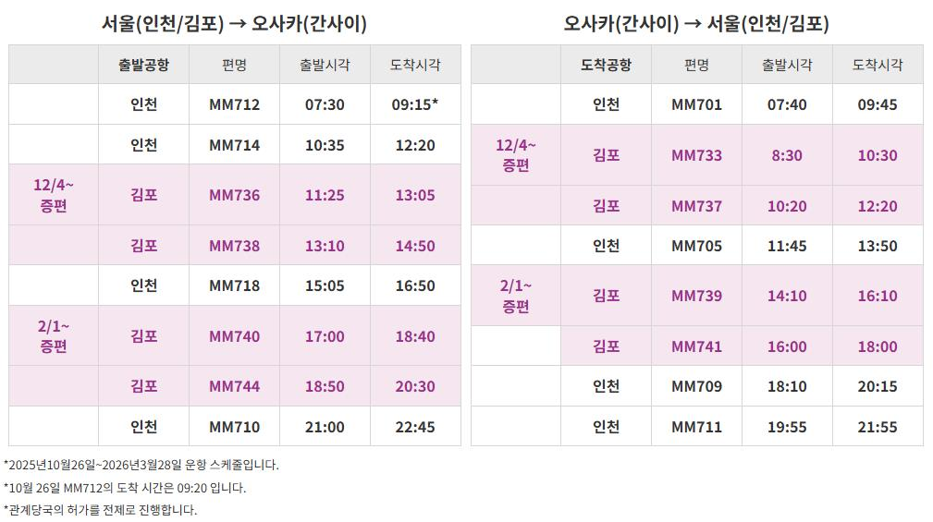

<보도자료 이미지 1 – 피치항공이 서울(김포)-오사카(간사이) 노선을 추가 증편한다>


<보도자료 이미지 2 – 피치항공은 서울(김포) - 나고야(중부) 노선을 하루 2회 운항중이다>
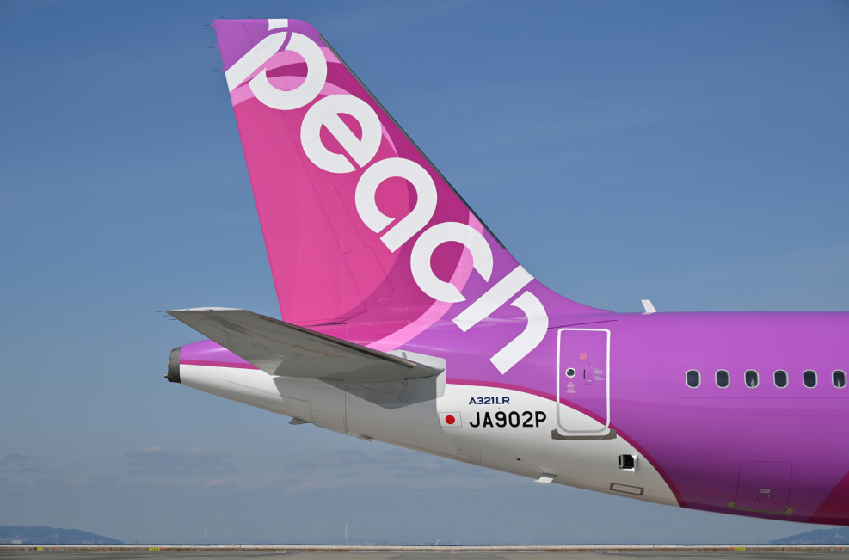

<보도자료 이미지 3 – 피치항공이 카카오톡 채널 친구 추가 이벤트를 진행한다>


